黃牌

遊戲說明:

遊戲簡介:
適合年齡：18+
遊戲人數：4~10
遊戲時間：20~45分/場
遊戲類型：派對
遊戲設置:
1 洗牌
將「「黃牌」」和「紫牌」分別洗牌，並置於中央方便拿取，其中「「黃牌」」為填字卡，「紫牌」為句子填空卡

2 發牌
發給每位玩家13張「黃牌」作為手牌，由大家公認說話最糟糕的玩家當起始玩家

3 排成一圈
所有人排成一圈，要能有左手邊玩家、右手邊玩家、對面玩家

如下圖
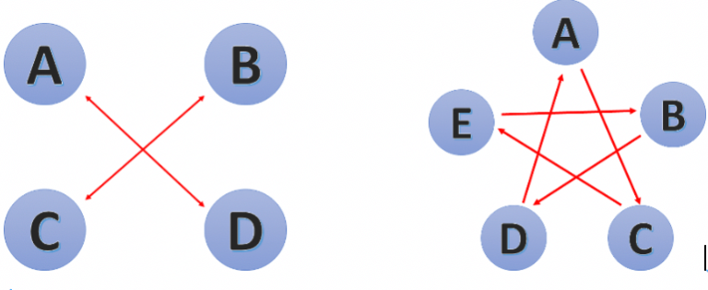
PS：如果遊戲中出現「我左手邊」、「我右手邊」、「我對面」玩家時，請直接唸出該名玩家的名字

遊戲玩法:
卡牌介紹
1「紫牌」
「紫牌」是句子填空卡，要用「黃牌」上的詞彙填上「紫牌」的底線空白處，並由裁判喜好決定。句子出處有時事梗、歌詞、古詩、電影台詞等等。
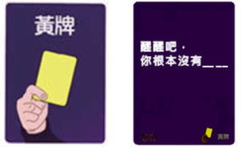

2 「黃牌」
黃牌為填字用卡，從到外太空到內子宮，從普遍級到限制級，範圍廣闊，遊戲精華都在這
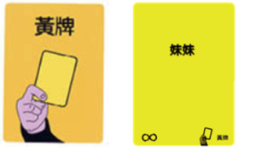

遊戲流程
1 出題
由最好色的玩家開始，抽牌庫兩張「紫牌」並挑選其中1張使用，並捨棄另一張，念出選擇的卡片內容作為題目
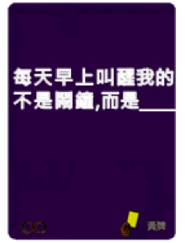

2 出牌
裁判可以選擇提示玩家評判標準，例如創意、通順、色情，也可以不提示，接著裁判閉上眼睛，玩家決定好後蓋牌到裁判面前，裁判閉上眼睛，目的是不讓裁判知道誰出哪張牌，影響結果。
出完牌後抽1張牌庫「黃牌」，保持手牌13張
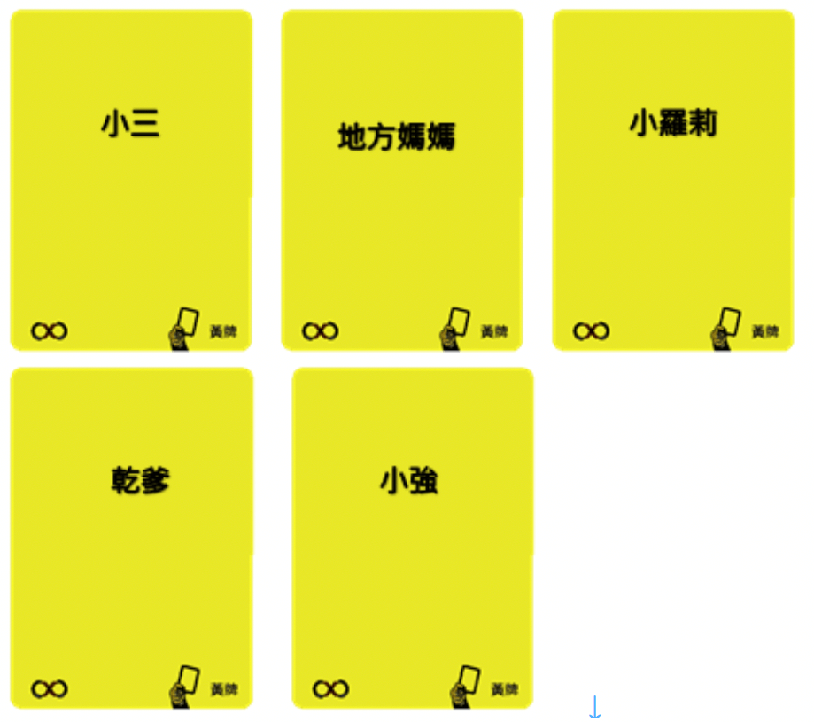
PS：若是題目有2格空白，表示玩家需要蓋上兩張「黃牌」，上層的牌為第1個空白，下層的牌為第2個空白，以此類推，出玩牌後抽兩張牌庫「黃牌」，保持手牌13張
3 評分
裁判將黃色填字卡翻開並填上紫色題目上空白處，念出完整句子
1張1組，逐一念出搭配組合
4 發「黃牌」
裁判講評後將覺得最爛的卡，作為「黃牌」舉起，出卡者必須承認並收下「黃牌」，將文字朝上放置在自己面前，然後輪到下一位玩家

勝利條件
玩家人數 | 結束張數
4~5 人 | 6張「黃牌」
6~7 人 | 5張「黃牌」
8~10+ 人 | 4張「黃牌」
根據圖表人數，當有玩家達到相對應數量時，結束遊戲最少張「黃牌」的玩家獲勝，張數相同則共為贏家

